第 1 章 力学的发展

1.5 万有引力定律的发现
1687 年，牛顿发表了《自然哲学之数学原理》（简称《原理》）。这部巨著总结了力学的研究成果，标志了经典力学体系初步建立。这是物理学史上第一次大综合，是天文学、数学和力学历史发展的产物，也是牛顿创造性研究的结晶。在这一节中我们主要想追溯牛顿作出人类史上如此丰功伟绩的渊源和他的创造过程。
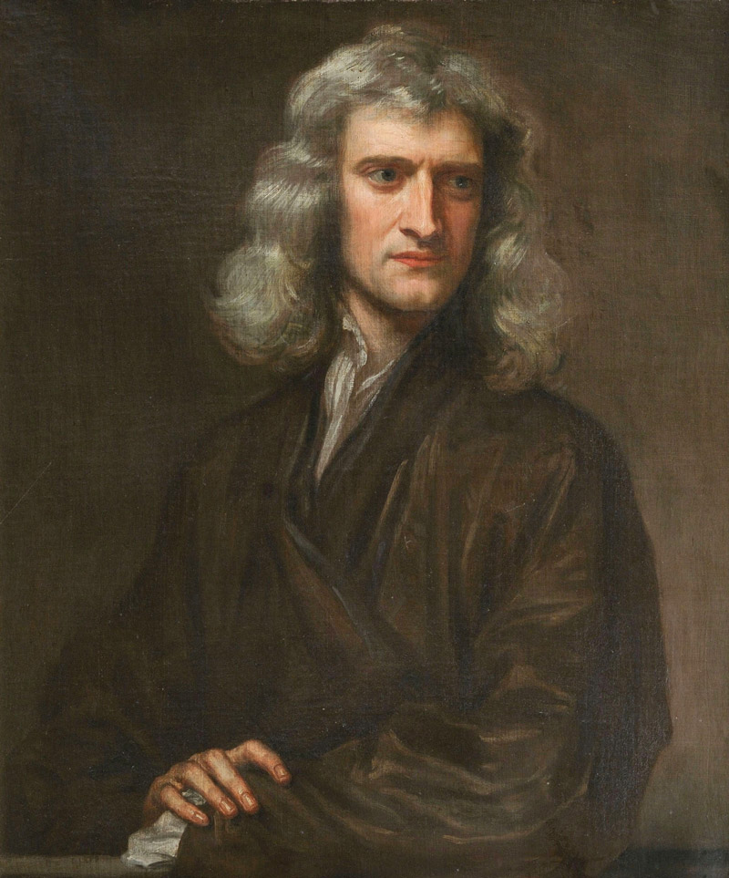
图 1 – 22 牛顿

1.5.1 苹果的故事
苹果落地的故事早已脍炙人口。根据牛顿的信件，可以证明在他年轻的时候（1665—1666 年）因瘟疫在乡下居住时，确曾研究过数学和天文学，并思考过引力问题。他写道：
“在 1665 年的开始，我发现计算逼近级数的方法，以及把任何幂次的二项式归结为这样一个级数的规则。同年 5 月间，我发现了计算切线的方法，…… 11 月间发现了微分计算法；第二年的 1 月发现了颜色的理论，5 月开始研究积分计算法。这一年里我还开始想到重力是伸向月球的轨道的，同时在发现了如何来估计一个在天球内运动着的天体对天体表面的压力以后，我还从开普勒关于行星的周期是和行星轨道的中心距离的 3/2 次方成正比的定律，推出了使行星保持在它们的轨道上的力必定要和它们与它们绕之而运行的中心之间的距离的平方成反比例。而后把使月球保持在它轨道上所需要的力和地球表面上的重力作了比较，并发现它们近似相等。所有这些发现都是在 1665 年和 1666 年的鼠疫年代里作出来的。”
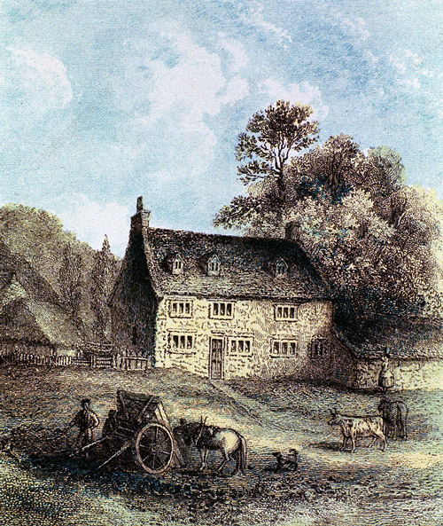
图 1 – 23 牛顿的家乡
这封信写于 1714 年，二百多年来，人们都是根据这封信以及其他一些文献资料来说明牛顿的创造经过的。这封信虽然没有提到苹果的故事，但是说明至少在《原理》发表 22 年以前，牛顿就已经开始了引力问题的思考。
人们要问：既然在 1665—1666 年牛顿就已经推算出了引力的平方反比定律，为什么迟了二十多年才发表？过去流传了种种解释。
有人说，牛顿当时推算的结果由于地球半径的数据不够准确，误差过大，出于谨慎等待了 20 年。
有人说，牛顿的推算只是证明了圆形轨道的运动，而行星的轨迹是椭圆，他当时无法计算，只有等到他本人发明了微积分之后，才能有效地解决这个问题。
也有人说，牛顿观察苹果落地的故事也许确有其事，因为牛顿晚年至少向四个人讲到这件事，而他当时也确在思考引力问题。他肯定想到要把重力延伸至月球。
还有人说，牛顿 1714 年的那封信有意歪曲历史，是故意编造的，同样，苹果落地的故事，也是出自牛顿本人和他的亲属的编造，他们大概是出自辩护优先权的需要。
长期以来（牛顿的《原理》已经发表三百多年了），有关牛顿的著作甚少。牛顿的手稿一直被搁置一边，既未得到研究，也未公开发表，直到近几十年，对牛顿的研究才活跃起来，牛顿的书信和手稿陆续整理出版，研究牛顿的书刊不断问世，出现了好几位以研究牛顿闻名于世的科学史专家以及他们的学派。他们对过去的一些误传进行了考证，对《原理》一书的背景作了系统的研究，对牛顿的生平和创造经过进行了分析。现在我们可以更全面地、更正确地也更深刻地阐述牛顿的工作了，这里仅就牛顿发现万有引力定律的经过作些介绍，读者也许会发现，这一经过要比苹果落地的故事更富有戏剧性。

1.5.2 牛顿的早期研究
牛顿在大学学习期间，接触到亚里士多德的局部运动理论，后来，又读到伽利略和笛卡儿的著作，受他们的影响，开始了动力学的研究。开普勒和布里阿德（I．Bulliadus，1605—1694）的天文学工作启示了他对天文学的兴趣，使他产生了证明布里阿德的引力平方反比关系的想法。布里阿德曾在 1645 年提出一个著名假设：从太阳发出的力，应与距太阳的距离的平方成反比例；而开普勒则猜想太阳与行星之间靠磁力作用。1664 年上半年，牛顿摆脱了亚里士多德的影响，转而接受伽利略重视实验和数学的观念。笛卡儿关于寻求“自然的第一原因”的思想，也大大激励了牛顿。牛顿对惯性定律、碰撞规律和动量守恒，以及圆周运动的认识，就是直接从笛卡儿的著作中学习到的成果。
在牛顿的手稿中，令人特别感兴趣的是他在 1665—1666 年写在笔记本上未发表的论文。在这些手稿中，提到了几乎全部力学的基础概念和定律，对速度给出了定义，对力的概念作了明确地说明，实际上已形成了后来正式发表的理论框架。他还用独特的方式推导了离心力公式。
离心力公式是推导引力平方反比定律的必由之路。惠更斯（Christian Huygens，1629—1695）到 1673 年才发表离心力公式。牛顿在 1665 年就得到了运用离心力公式才能得到的结果，肯定他走的是另一条道路。然而问题在于，他是怎样绕过离心力公式而推导出平方反比定律来的呢？
从牛顿未发表的手稿中可以追溯他推证的思路。他在分析圆周运动时，考虑有一小球在空心的球面上运动，如图 1 – 24 所示。这个物体必受一指向中心 n 的力作用。他先考虑半个圆周，物体受力可以用一内接正方形的两条边来求，牛顿用下式表示：
图 1 – 24 牛顿分析圆周运动用图
a
e
f
b
g
c
h
n
d
$\frac{顶角受力}{球运动的力}$= $\frac{ab}{bf}$
推广一步，得
$\frac{4 顶角受力的总和}{球运动的力}$= $\frac{正方形边长的总和}{圆半径}$
再推广到任意的规则多边形，得
$\frac{所有顶角冲击的总和}{球运动的力}$= $\frac{边长的总和}{圆半径}$
于是他写道：“如果物体被无限多边的外接等边多边形的边（也即圆本身）反弹，所有反弹的力之比等于所有各边对半径之比。”
用现代述语就是：离（向）心力对时间的积分与动量之比等于 2π。结果是正确的，但是含意模糊。牛顿没有直接求得离心力，但却得到了运用离（向）心力所应得的结果。
接着，牛顿又通过圆周运动和单摆运动比较“离心力”和重力。
他用图 1 – 25 表示圆周运动和单摆运动。c 沿圆周 cgef 运动，b 沿摆长 ab = ad 的圆弧摆动，d 为圆 cgef 的中心，牛顿写出下列关系：
图 1 – 25 牛顿比较圆周运动和单摆运动
a
b
e
f
d
c
g
“ad∶dc = 重力∶中心 d 施于 c 的力。”
在 1665 年另一份手稿上，牛顿写下了如下关系：“一个物体在等于某一圆周运动的离心力作用下沿直线运动，该圆周半径为 R，则当圆周运动走过距离为 R 时，物体沿直线走过的距离为 $\frac{1}{2}$R。”
这个关系正是离心力公式的特殊形式，请看：
只要假设已知离心加速度为 a = $\frac{v2}{R}$，则沿直线走过的距离
$\frac{1}{2}$at² = $\frac{1}{2}$·= $\frac{1}{2}$R，（其中圆周运动走过距离 R 的时间应为 t = $\frac{R}{v}$）
与牛顿给出的结果一致，不过当时牛顿并没有给出导致上述关系的证明。
在牛顿的手稿中，人们还发现了其他一些途径，绕过了力的分析，得到了圆周运动的离（向）心力规律。这证实牛顿在 1665 年和以后的几年里曾经以独特的方式推导离心力的关系，他的思路是根据笛卡儿的碰撞理论（见后）和伽利略的落体定律，得到的是物理意义含混不清的数学关系，可见，他当时没有明确圆周运动的力学特征，更没有认识到引力的普遍性。

1.5.3 牛顿再次研究天体问题
1679 年，这时牛顿已经将力学问题搁置了十几年，在这期间，他创立了微积分，这一数学工具使他有可能更深入地探讨力学问题。
这年年底，牛顿意外地收到了胡克的一封来信，询问地球表面上落体的路径，牛顿在回信中错误地把这个轨迹看成是终止于地心的螺旋线。经胡克指出，牛顿承认了错误。但在回答胡克第二封信时又出了错，他推证了一种轨道，是在重力等于常数的情况下作出的。胡克于是再次复信，指出错误，说他自己认为重力是按距离的平方成反比变化的。这些信成了后来胡克争辩发现权的依据。牛顿则认为自己早已从开普勒第三定律推出了平方反比关系，认为胡克在信中提出的见解缺乏坚实的基础，所以一直拒绝承认胡克的功绩。
图1 – 26 牛顿认为落体轨迹是终止于地心的螺旋线
D
A
B
E
C
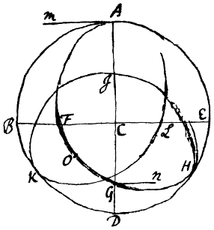
图 1 – 27 牛顿在重力是常数的情况下推证出的落体轨迹
其实，胡克的提示对牛顿是重要的，胡克第一个正确地论述了圆周运动，建立了完整的概念。他把圆周运动看成是不平衡状态，认为有某种力持续地作用于做圆周运动的物体，破坏它的直线运动，使之保持闭合路径。1679—1680 年间的通信对牛顿有深刻教益，以后他就采用惠更斯的“向心力”概念，并在 1680 年证明椭圆轨道中的物体必受一指向焦点的力，这个力与距焦点的距离的平方成反比。这一工作后来成了《原理》一书的奠基石之一。
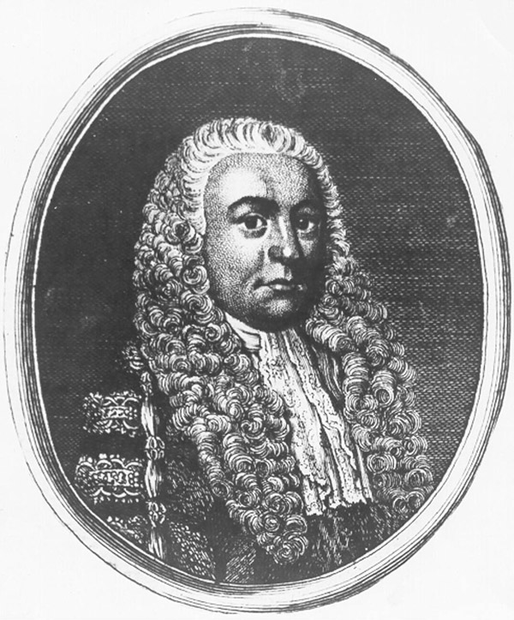
图 1 – 28 胡克
椭圆轨道的平方反比定律和万有引力定律还不是一回事。到这个时候，牛顿仍没有认识到万有引力。有一事例可资证明：1680 年 11 月有一颗大彗星拂晓前出现在东方天空，朝太阳方向运动，直至消失；两个星期后，又有一颗大彗星在日落后出现在西方天空，远离太阳而去。英国皇家天文学家佛兰斯特（J．Flamsteed）坚持说，这两颗彗星其实是同一颗，在靠近太阳时方向改变了大约 180°。不过他是用一种幻想式的物理学来处理这个问题，把太阳和彗星之间的作用看成是磁极之间的磁力，说先是太阳吸引彗星的一极，而后又排斥另一极。牛顿对那些彗星也观察得非常细致，亲自作了观测记录（如图 1 – 29）。有趣的是，他竟主张这是两颗不同的彗星。于是在牛顿和佛兰斯特之间进行了多次通信，这些信件说明牛顿还没有树立万有引力的观念，因此没有把自己的理论应用到彗星上去。他那时也和其他物理学家一样，把平方反比定律看成是只有太阳系的行星才遵守，而彗星不是行星，也就不受这一定律的管辖。
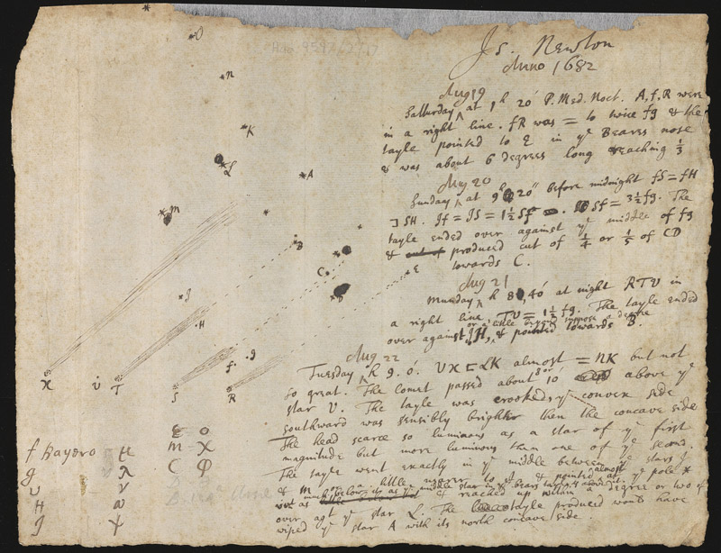
图 1 – 29 牛顿亲自绘制的彗星观察记录

1.5.4 《原理》的三部曲
由于惠更斯在 1673 年提出了离心力公式，不止一个人先后从开普勒第三定律推出了平方反比定律，其中有哈雷（Edmond Halley）和雷恩（Christopher Wren）。在一次聚会中，哈雷、雷恩和胡克谈论到在平方反比的力场中物体的轨迹形状。当时胡克曾声称，可以用平方反比关系证明一切天体的运动规律，雷恩怀疑胡克的说法，提出如果有谁能在 2 个月内给出证明，他愿出 40 先令作为奖励。胡克坚持说他确能证明，只是不愿先公布，为的是想看看有谁能解决，到那时再与之较量。
于是哈雷就在 1684 年 8 月专程去剑桥访问了牛顿，向牛顿征询关于平方反比定律的轨迹问题，对此牛顿立刻回答说：轨迹应是椭圆。哈雷问他：您怎样知道的？牛顿答：我作过计算。哈雷希望看到计算内容，以便回应胡克。牛顿怕再像上次那样出错，就故意假装找不到。不过，他还是按哈雷的要求重新作了计算，并将证明寄给了哈雷。于是，哈雷不久就收到了牛顿的一篇 9 页长的论文。这篇论文没有题目，人们通常称之为《论运动》（De motu）。这就是《原理》一书的前身，也可以说是它的第一阶段。牛顿在这篇论文中讨论了在中心吸引力的作用下物体运动轨迹的理论，由此导出了开普勒的三个定律。这时他明确地叙述了向心力定律，证明了椭圆轨道运动的平方反比关系。但是还有两个关键问题没有解决，一个是对惯性定律的认识，牛顿在《论运动》一文中，仍然停留在固有力（inherent force）和强迫力（impressed force）这样两个基本概念上。物体内部的“固有力”，使物体维持原来的运动状态，做匀速直线运动，而外加的强迫力则使物体改变运动状态。他甚至还用平行四边形法则把这两个力合成一个力，并认为整个动力学就建立在这两个力的相互作用上。这说明牛顿的理论中还包括有错误的概念。一个“力”以 mv 量度，一个力以 ma 量度，它们怎样能合成为一个力？这是与惯性定律背道而驰的。
第二个问题是吸引的本质，在《论运动》一文中，牛顿仍称吸引力为重力，没有认识到吸引力的普遍性，更找不到万有引力的名称。
然而牛顿并没有就此止步。在他交出《论运动》一文之际，更深入的思考使他着手写第二篇论文，这一篇比前一篇文章长 10 倍，由两部分组成，取名为《论物体的运动》（De motucorporum），他用了八九个月写成，并作为讲义交给剑桥大学图书馆，这是《原理》的第二阶段。牛顿在这篇论文中解决了惯性问题，他承认圆周运动是一匀加速运动，与匀加速直线运动是对应的；有了惯性定律，其他问题就迎刃而解。他用向心力概念代替惠更斯的离心力，用向心力的作用来解释运动物体偏离轨道的原因（如图 1 – 30）。另一个主要进展是对引力的认识。在《论物体的运动》中，他证明了均匀球体吸引球外每个物体，吸引力都与球的质量直接成正比，与从球心的距离的平方成反比，提出可以把均匀球体看成是质量集中在球心；吸引力是相互的；并且通过三体问题的运算（如图 1 – 31），证明开普勒定律的正确性。他把重力扩展到行星运动，进而推广到任意物体之间，从而明确了引力的普遍性。
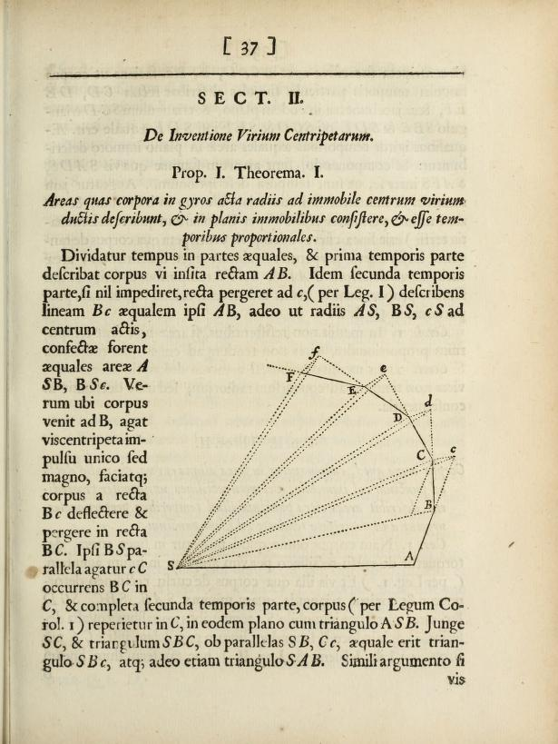
图 1 – 30 牛顿用向心力解释运动物体偏离轨道的原因
图 1 – 31 牛顿的三体问题用图
A
T
B
M
L
P
S
K
《论物体的运动》第二部分，后来以附录的形式收集在《原理》一书中，题名《论世界体系》，在里面突出地阐述了万有引力的思想，他用一张图（如图 1 – 32）说明了行星在向心力的作用下为什么保持轨道运行，并比较了抛体运动和星球运动，他写道：
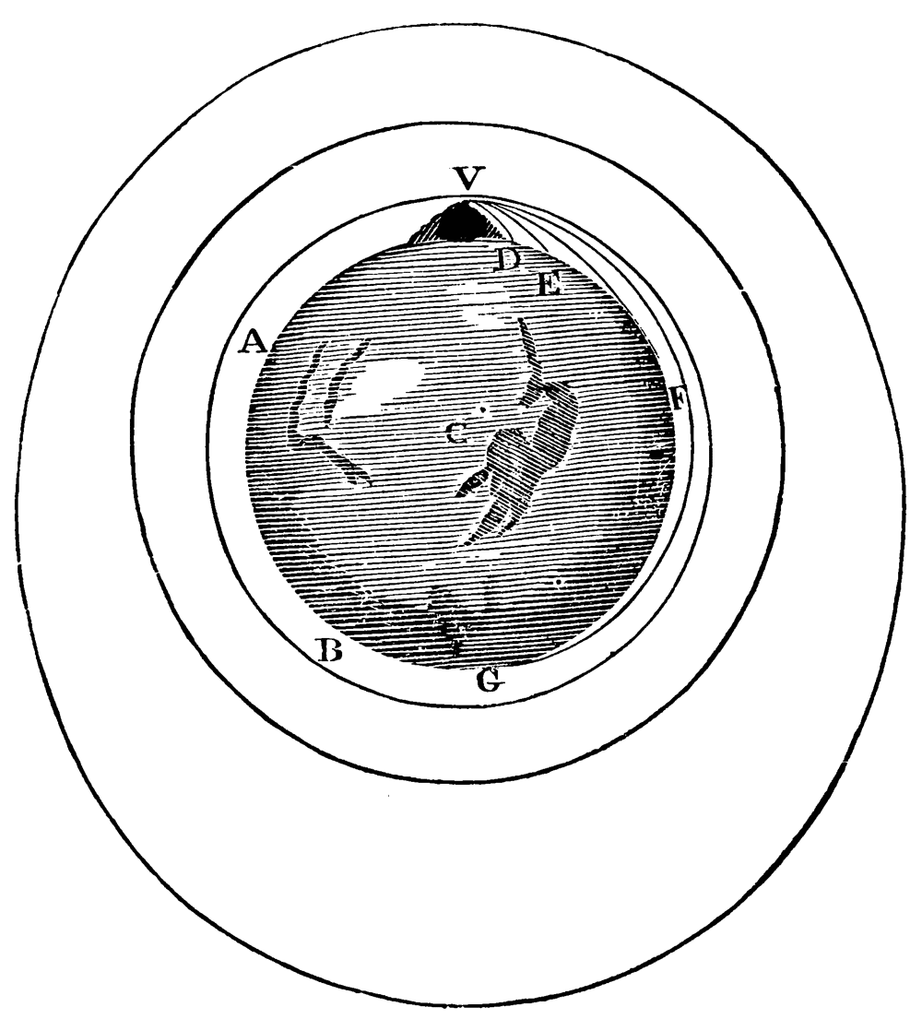
图 1 – 32 牛顿的抛体运动图
“由于向心力，行星会保持于某一轨道。如果我们考虑抛体运动，这一点就很容易理解：一块石头投出，由于自身重量的压力，被迫离开直线路径，如果单有初始投掷，理应按直线运动，而这时却在空气中描出了曲线，最终落在地面；投掷的速度越大，它在落地前走得越远。于是我们可以假设当速度增到如此之大，在落地前描出一条 1，2，5，10，100，1000 英里长的弧线，直到最后超出了地球的限度，进入空间永不触及地球。”
这一思想在 1687 年出版的《原理》中提得更为明确。牛顿终于领悟了万有引力的真谛，把地面上的力学和天上的力学统一在一起，形成了以三大运动定律为基础的力学体系。

塞耶编．牛顿自然哲学著作选．上海人民出版社，1974
Herivel J．Background to Newton’s Principia．Oxford，1965
Herivel J．Background to Newton’s Principia．Oxford，1965
Newton I. Mathematical Principles of Natural Philosophy. University of California Press, 1946. 551

